Муниципальное бюджетное дошкольное образовательное
учреждение детский сад №1 «Теремок»
Кулундинский район Алтайский край

Поздравительно – развлекательное мероприятие для детей средней группы

Тема «Милой мамочке моей»

Дошкольное воспитание.

воспитатель:
Досмаева Ирина Александровна

с. Кулунда
2013г.

Интеграция образовательных областей: «Познание», «Коммуникация», «Художественное творчество», «Музыка», «Социализация», «Чтение художественной литературы»

Виды детской деятельности:
коммуникативная, познавательная, продуктивная, двигательная, музыкальная

Цель: Создание положительного эмоционального фона для детей.

Задачи:
- развивать музыкальные, танцевальные способности;
-создавать теплый нравственный климат между детьми;
-воспитывать доброе отношение к мамам;
-побуждать к творческой активности;
-пробуждать интерес к развлечениям.

Предварительная работа:
Разучивание песни, танца, стихов.
Технические средства обучения: музыкальный центр, электронные носители.
Планируемые результаты: выражает эмоции: (радость, удивление, восхищение), активно и доброжелательно взаимодействует с педагогами, сверстниками.

Действующие лица:
Ведущий, Клоун Клепа – взрослые.

Оформление зала:
Шары, слова «МАМОЧКЕ ЛЮБИМОЙ», изображение матери с младенцем, сердце из цветов.

Оборудование:
2 мяча, фантики от конфет, 2 корзины.

Дети входят под музыку, рассаживаются по своим местам.

Ведущий:
На свете добрых слов немало,
Но всех добрее и важней одно:
Из двух слогов простое слово «МА – МА»
И нету слов дороже, чем оно.

Мама – это самое главное слово!
Мама – это слово, понятное всем людям Земли!
Мама – самое близкое и дорогое слово!
У каждого ребёнка на Земле должна быть мама!
И у птиц, и у зверей тоже есть мамы.
Все мамы любят своих детей.

Каждое последнее воскресенье ноября в России отмечается День Матери. И наши дети должны знать об этом. Так мы вырастим в детских сердцах почитание, уважение и любовь к матери.

1- ребенок:
Мама – это небо!
Мама – это свет!
Мама – это счастье!
Мамы лучше нет!
2- ребенок:
Мама – это сказка!
Мама – это смех!
Мама – это ласка!
Мамы любят всех!
3 – ребенок:
Мама улыбнется,
Мама погрустит,
Мама пожалеет,
Мама и простит.
4 – ребенок:
Мама – осень золотая,
Мама – самая родная,
Мама – это доброта
Мама выручит всегда!
5 – ребенок:
Мама, нет тебя дороже,
Мама все на свете может,
Мам сегодня поздравляем,
Мамам счастья мы желаем.

Ведущая: какие вы все молодцы!, А теперь давайте споем песню.
«Песню о маме» муз. Е. Пономаренко

(Звучит фонограмма смеха)
Появляется клоун Клепа: Эй, ребята, всем привет! Меня ждали, или нет? А что это вы все такие нарядные? Что за праздник отмечаете? Ай, ай, я знаю, 8 Марта! (нет) Новый год! (нет) А какой тогда?

Ведущая: Дети, давайте скажем, какой мы отмечаем сегодня праздник! (Мамин праздник!)

Клепа: Раз это праздник давайте поиграем.
- А вы любите конфеты? (Да)
Фантики от конфет вы бросаете на пол? (Нет)
А я люблю разбрасывать фантики везде.

Проводится игра «Собери мусор».

Клепа:
Молодцы! Хорошо мусор собираете, чисто. А загадки отгадывать умеете?

— Кто пришел к вам с утра? (Мама!)
— Кто сказал вставать пора? (Мама!)
— Кашу кто успел сварить? (Мама!
— Чаю кто успел налить? (Мама!)
— Кто косички вам заплел? (Мама!)
— Кто же целый дом подмел? (Мама!)
— Кто цветов в саду нарвал? (Мама!)
— Кто же вас поцеловал? (Мама!)
— Кто ребячий любит смех? (Мама!)
— Кто на свете лучше всех? (Мама!)

Ведущий:
Какие все вы молодцы! А теперь прошу вас сесть и посмотреть, наши дети очень тщательно готовили этот танцевальный номер. Они очень хотели, чтобы вам, дорогие наши гости, все понравилось. Встречайте наших артистов.
(исполняется танец. Клепа танцует вместе с детьми.)

Клепа:
Вы все молодцы, загадки отгадали, песню спели, поиграли, танец станцевали, повеселились. Давайте еще поиграем.
Проводится игра – эстафета «Передача мяча».

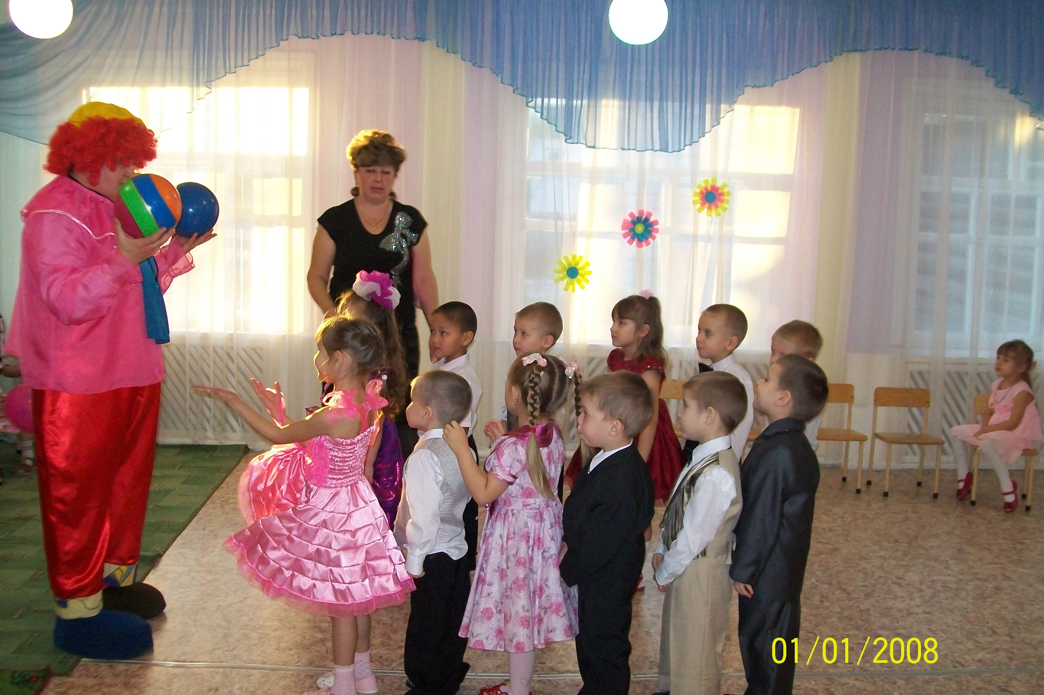
Клепа:
Дети, а давайте станцуем все вместе мой любимый танец. Называется он «Танец маленьких утят».

Клепа:
Вот и все, пора прощаться, буду рад я вновь встречаться! С праздником опять поздравлю и смеяться вас заставлю! (Клоун смешно корчит рожицу и уходит.)

Ведущий:
Вот и закончился наш праздник. Хорошего вам настроения. Всегда улыбайтесь, будьте здоровы, красивы и счастливы, любите своих мам, берегите их!

Дети встают и уходят под музыку.

